ООО «ЭНЕРГОПРОЕКТ»

Схема теплоснабжения городского поселения
«Новокручининское» до 2030 года

ООО «ЭНЕРГОПРОЕКТ»
Генеральный директор _____________ Е.А. Никишин

Ульяновск, 2014
Оглавление

Используемые в настоящем документе понятия 5
Введение 6
Раздел 1. Показатели перспективного спроса на тепловую энергию (мощность) и теплоноситель в установленных границах территории поселения, городского округа 8
1.1. Площадь строительных фондов и приросты площади строительных фондов по расчетным элементам территориального деления 9
1.2. Объемы потребления тепловой энергии (мощности), теплоносителя и приросты потребления тепловой энергии (мощности), теплоносителя 14
1.3. Потребление тепловой энергии, теплоносителя объектами, расположенными в производственных зонах, с учетом возможных изменений производственных зон и их перепрофилирования и приросты потребления теплоносителя производственными объектами на каждом этапе 18
Раздел 2. Перспективные балансы располагаемой тепловой мощности источников тепловой энергии и тепловой нагрузки потребителей 19
2.1. Радиус эффективного теплоснабжения 19
2.2. Описание существующих и перспективных зон действия систем теплоснабжения и источников тепловой энергии 19
2.3. Описание существующих и перспективных зон действия индивидуальных источников тепловой энергии 23
2.4. Перспективные балансы тепловой мощности и тепловой нагрузки в перспективных зонах действия источников тепловой энергии, в том числе работающих на единую тепловую сеть 25
Раздел 3. Перспективные балансы теплоносителя 30
3.1. Перспективные балансы производительности водоподготовительных установок и максимального потребления теплоносителя теплопотребляющими установками потребителей 30
3.2. Перспективные балансы производительности водоподготовительных установок источников тепловой энергии для компенсации потерь теплоносителя в аварийных режимах работы систем теплоснабжения 30
Раздел 4. Предложения по строительству, реконструкции и техническому перевооружению источников тепловой энергии 32
4.1. Предложения по строительству источников тепловой энергии, обеспечивающих перспективную тепловую нагрузку на осваиваемых территориях поселения, городского округа, для которых отсутствует возможность или целесообразность передачи тепловой энергии от существующих или реконструируемых источников тепловой энергии 32
4.2. Предложения по реконструкции источников тепловой энергии, обеспечивающих перспективную тепловую нагрузку в существующих и расширяемых зонах действия источников тепловой энергии 32
4.3. Предложения по техническому перевооружению источников тепловой энергии с целью повышения эффективности работы систем теплоснабжения 32
4.4. Графики совместной работы источников тепловой энергии, функционирующих в режиме комбинированной выработки электрической и тепловой энергии и котельных, меры по выводу из эксплуатации, консервации и демонтажу избыточных источников тепловой энергии, а также источников тепловой энергии, выработавших нормативный срок службы 33
4.5. Меры по переоборудованию котельных в источники комбинированной выработки электрической и тепловой энергии для каждого этапа 33
4.6. Меры по переводу котельных, размещенных в существующих и расширяемых зонах действия источников комбинированной выработки тепловой и электрической энергии, в пиковый режим работы 33
4.7. Решения о загрузке источников тепловой энергии, распределении (перераспределении) тепловой нагрузки потребителей тепловой энергии в каждой зоне действия системы теплоснабжения между источниками тепловой энергии, поставляющими тепловую энергию в данной системе теплоснабжения, на каждом этапе 34
4.8. Оптимальный температурный график отпуска тепловой энергии для каждого источника тепловой энергии или группы источников в системе теплоснабжения, работающей на общую тепловую сеть 34
4.9. Предложения по перспективной установленной тепловой мощности каждого источника тепловой энергии с учетом аварийного и перспективного резерва тепловой мощности с предложениями по утверждению срока ввода в эксплуатацию новых мощностей 34
Раздел 5. Предложения по строительству и реконструкции тепловых сетей 36
5.1. Предложения по строительству и реконструкции тепловых сетей, обеспечивающих перераспределение тепловой нагрузки из зон с дефицитом располагаемой тепловой мощности источников тепловой энергии в зоны с резервом располагаемой тепловой мощности источников тепловой энергии 36
5.2. Предложения по строительству и реконструкции тепловых сетей для обеспечения перспективных приростов тепловой нагрузки в осваиваемых районах поселения, городского округа под жилищную, комплексную или производственную застройку 36
5.3. Предложения по строительству и реконструкции тепловых сетей в целях обеспечения условий, при наличии которых существует возможность поставок тепловой энергии потребителям от различных источников тепловой энергии при сохранении надежности теплоснабжения 37
5.4. Предложения по строительству и реконструкции тепловых сетей для повышения эффективности функционирования системы теплоснабжения, в том числе за счет ликвидации котельных 37
5.5. Предложения по строительству и реконструкции тепловых сетей для обеспечения нормативной надежности и безопасности теплоснабжения, определяемых в соответствии с методическими указаниями по расчету уровня надежности и качества поставляемых товаров, оказываемых услуг для организаций, осуществляющих деятельность по производству и (или) передаче тепловой энергии 39
Раздел 6. Перспективные топливные балансы 40
6.1. Перспективные топливные балансы для каждого источника тепловой энергии, расположенного в границах поселения, городского округа по видам основного, резервного и аварийного топлива на каждом этапе 40
Раздел 7. Инвестиции в строительство, реконструкцию и техническое перевооружение 43
7.1. Предложения по величине необходимых инвестиций в строительство, реконструкцию и техническое перевооружение источников тепловой энергии на каждом этапе 43
7.2. Предложения по величине необходимых инвестиций в строительство, реконструкцию и техническое перевооружение тепловых сетей, насосных станций и тепловых пунктов на каждом этапе 43
7.3. Предложения по величине инвестиций в строительство, реконструкцию и техническое перевооружение в связи с изменениями температурного графика и гидравлического режима работы системы теплоснабжения 43
Раздел 8. Решение об определении единой теплоснабжающей организации 44
Раздел 9. Решения о распределении тепловой нагрузки между источниками тепловой энергии 45
Раздел 10. Решения по бесхозяйным тепловым сетям 46

Используемые в настоящем документе понятия
Зона действия системы теплоснабжения - территория поселения, городского округа или ее часть, границы которой устанавливаются по наиболее удаленным точкам подключения потребителей к тепловым сетям, входящим в систему теплоснабжения.
Зона действия источника тепловой энергии - территория поселения, городского округа или ее часть, границы которой устанавливаются закрытыми секционирующими задвижками тепловой сети системы теплоснабжения.
Установленная мощность источника тепловой энергии - сумма номинальных тепловых мощностей всего принятого по акту ввода в эксплуатацию оборудования, предназначенного для отпуска тепловой энергии потребителям на собственные и хозяйственные нужды.
Располагаемая мощность источника тепловой энергии - величина, равная установленной мощности источника тепловой энергии за вычетом объемов мощности, не реализуемой по техническим причинам, в том числе по причине снижения тепловой мощности оборудования в результате эксплуатации на продленном техническом ресурсе (снижение параметров пара перед турбиной, отсутствие рециркуляции в пиковых водогрейных котлоагрегатах и др.).
Мощность источника тепловой энергии нетто - величина, равная располагаемой мощности источника тепловой энергии за вычетом тепловой нагрузки на собственные и хозяйственные нужды.
Теплосетевые объекты - объекты, входящие в состав тепловой сети и обеспечивающие передачу тепловой энергии от источника тепловой энергии до теплопотребляющих установок потребителей тепловой энергии.
Элемент территориального деления - территория поселения, городского округа или ее часть, установленная по границам административно-территориальных единиц.
Расчетный элемент территориального деления - территория поселения, городского округа или ее часть, принятая для целей разработки схемы теплоснабжения в неизменяемых границах на весь срок действия схемы теплоснабжения.

Введение
Схема теплоснабжения - документ, содержащий предпроектные материалы по обоснованию эффективного и безопасного функционирования системы теплоснабжения, ее развития с учетом правового регулирования в области энергосбережения и повышения энергетической эффективности.
Разработка схемы теплоснабжения Муниципального образования (МО) представляет собой комплексную задачу, от правильного решения которой во многом зависят масштабы необходимых капитальных вложений. Прогноз спроса на тепловую энергию основан на прогнозировании развития МО, в первую очередь его градостроительной деятельности, определѐнной генеральным планом.
Схемы разрабатываются на основе анализа фактических тепловых нагрузок потребителей с учѐтом перспективного развития на 15 лет, структуры топливного баланса в рассматриваемом районе, оценки состояния существующих источников тепла и тепловых сетей и возможности их дальнейшего использования, рассмотрения вопросов надѐжности, экономичности.
Описание тепловых сетей и источников тепловой энергии основывается на данных, передаваемых разработчику схемы теплоснабжения по запросам заказчика схемы теплоснабжения в адрес теплоснабжающих организаций, действующих на территории поселения. Описание также формируется с использованием материалов завершенных энергетических обследований, выполненных не позднее чем за 5 лет до начала разработки схемы теплоснабжения, и сопровождается графическим материалом (электронные карты-схемы тепловых сетей, тепловые схемы источников тепловой энергии, зоны действия источников, энергетические балансы источников тепловой энергии по годам и максимальным часовым интервалам и т. д.).
Обоснование решений (рекомендаций) при разработке схемы теплоснабжения осуществляется на основе технико-экономического обоснования системы теплоснабжения в целом и отдельных ее частей (локальных зон теплоснабжения) путем оценки их эффективности по критерию минимума суммарных дисконтированных затрат. Даѐтся обоснование необходимости сооружения новых или расширение существующих источников тепла или протяженности тепловых сетей для покрытия имеющегося дефицита мощности и возрастающих тепловых нагрузок на расчѐтный срок.
Правовой базой для разработки и реализации схемы теплоснабжения городского поселения «Новокручининское» до 2030 года является:
- Федеральный закон от 27.07.2010 г. № 190-ФЗ "О теплоснабжении";
- Постановлением Правительства РФ от 2202.2012 г. №154 «О требованиях к схемам теплоснабжения, порядку их разработки и утверждения»;
- Совместный приказ Минэнерго России и Минрегиона России от 20.12.2012 г. №565/667 «Об утверждении методических рекомендаций по разработке схем теплоснабжения.
Технической базой разработки являются:
1. Утвержденный генеральный план населенного пункта.
2. Утвержденные тарифы за последние 3 года. Структура тарифов на момент разработки схемы.
3. Утвержденные нормативы потребления тепловой энергии для населения на отопление и горячее водоснабжение (установленные органами исполнительной власти субъекта РФ).
4. Перечень бесхозяйных сетей.
5. Материалы энергетических обследований (за последние 5 лет).
6. Инвестиционные программы, программы комплексного развития систем инженерной инфраструктуры (действующие).
7. Технические паспорта тепловых сетей, источников тепловой энергии, центральных тепловых пунктов, насосных станций, устройств защиты от повышения давления и самопроизвольного опорожнения тепловых сетей.
8. Принципиальные тепловые схемы котельных, ЦТП, насосных станций.
9. Данные отчетов теплоснабжающих и теплосетевых организаций по фактическому потреблению, производству, передаче энергетических ресурсов за последние 3 года.
10. Утвержденные графики регулирования отпуска тепла на источниках теплоснабжения.
11. Расчет и обоснование нормативов технологических потерь в тепловых сетях, удельного расхода топлива на отпущенную электрическую и тепловую энергию, создания запасов топлива.
Рассмотрение проекта схемы теплоснабжения осуществляется органами местного самоуправления путем сбора замечаний и предложений, а также организации публичных слушаний.
Схема теплоснабжения подлежит ежегодной актуализации.

Раздел 1. Показатели перспективного спроса на тепловую энергию (мощность) и теплоноситель в установленных границах территории поселения, городского округа
Определение показателей перспективного спроса на тепловую энергию (мощность) и теплоноситель в установленных границах территории поселения, городского округа осуществляется в отношении объектов капитального строительства, расположенных к моменту начала разработки схемы теплоснабжения, и предполагаемых к строительству в установленных границах территории поселения, городского округа, в целях определения потребности указанных объектов в тепловой энергии (мощности) и теплоносителя для открытых систем теплоснабжения (до 2022 года), на цели отопления, вентиляции, горячего водоснабжения и технологические нужды.
Все виды теплопотребления учитываются и прогнозируются для двух основных видов теплоносителя (горячая вода и пар).
Для разработки настоящего раздела используется информация об утвержденных границах кадастрового деления территории поселения, городского округа, в том числе о границах муниципальных образований, населенных пунктов, зон с особыми условиями использования территорий и земельных участков, контуры зданий, сооружений, объектов незавершенного строительства на земельных участках, номера единиц кадастрового деления, кадастровые номера земельных участков, зданий, сооружений, данные о территориальном делении, установленные в утвержденном генеральном плане поселения, городского округа (далее - генеральный план), с детализацией по проектам планировок и межевания территории, утвержденных в проектах реализации генерального плана.
Также для разработки схемы теплоснабжения использовалась следующая информация:
- пояснительная записка к утвержденному генеральному плану;
- опорный план (карта) территории поселения, городского округа, входящая в состав генерального плана;
- планы (карты) развития территории поселения, городского округа по очередям строительства;
- утвержденные и разрабатываемые проекты планировки и межевания территории поселения, городского округа с обосновывающими материалами по реализации генерального плана;
- базы данных теплоснабжающих организаций, действующих на территории поселения, городского округа, об объектах, присоединенных к коллекторам и тепловым сетям, входящим в зону ответственности теплоснабжающих компаний, и их тепловой нагрузки в горячей воде, зафиксированной в договоре о теплоснабжении с ее разделением на тепловую нагрузку отопления, вентиляции, горячего водоснабжения и технологии;
- база данных по заявкам на подключение потребителей к источникам, коллекторам тепловых сетей и тепловым сетям теплоснабжающих организаций (с разделением по каждой теплоснабжающей организации);
- количеством заключенных договоров на подключение потребителей к тепловым сетям теплоснабжающих организаций и фактом их исполнения по акту на включение теплопотребления (по каждой теплоснабжающей организации);
- для теплоснабжающих организаций, обеспечивающих передачу и распределение тепловой нагрузки до конечных потребителей - тепловые нагрузки потребителей, присоединенных к распределительным тепловым сетям.

1.1. Площадь строительных фондов и приросты площади строительных фондов по расчетным элементам территориального деления
Схема территориального деления муниципального образования представлена на рис.1. Перечень официальных наименований планировочных зон, использованных при разработке схемы теплоснабжения, приведен в таб. 1.
Таб. 1
Перечень официальных наименований планировочных зон муниципального образования, использованных при разработке схемы теплоснабжения
№ п.п. | Наименование планировочных зон
1 | границы городского поселения «Новокручининское»

Рис. 1. Схема территориального деления городского поселения
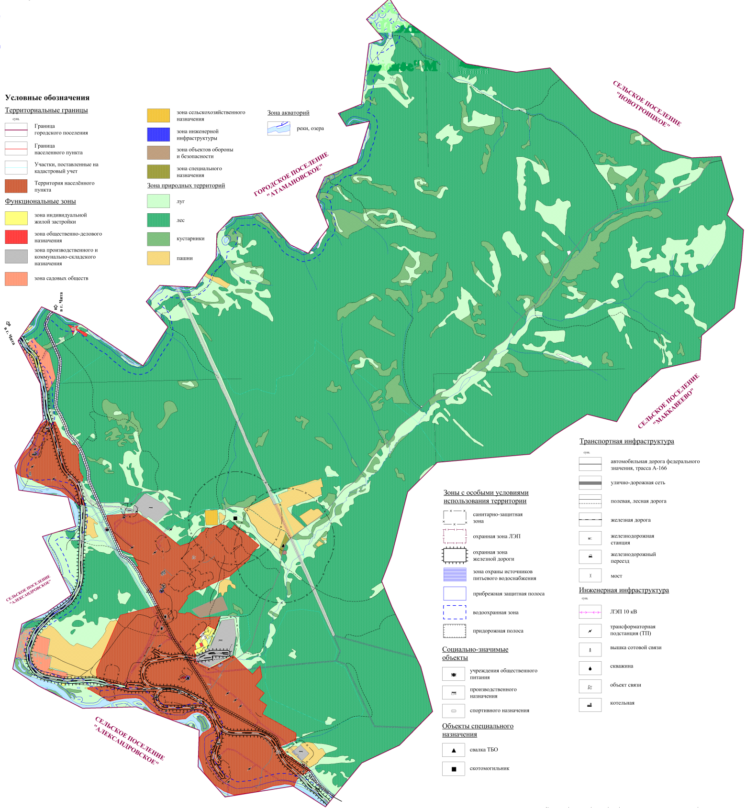
Прогнозируемые годовые объемы прироста перспективной застройки для каждого из периодов были определены по состоянию на начало следующего периода, т.е. исходя из величины площади застройки, введенной в эксплуатацию в течение рассматриваемого периода.
План перспективной застройки приведен на рис. 2.

Рис. 2. Карта перспективной застройки городского поселения
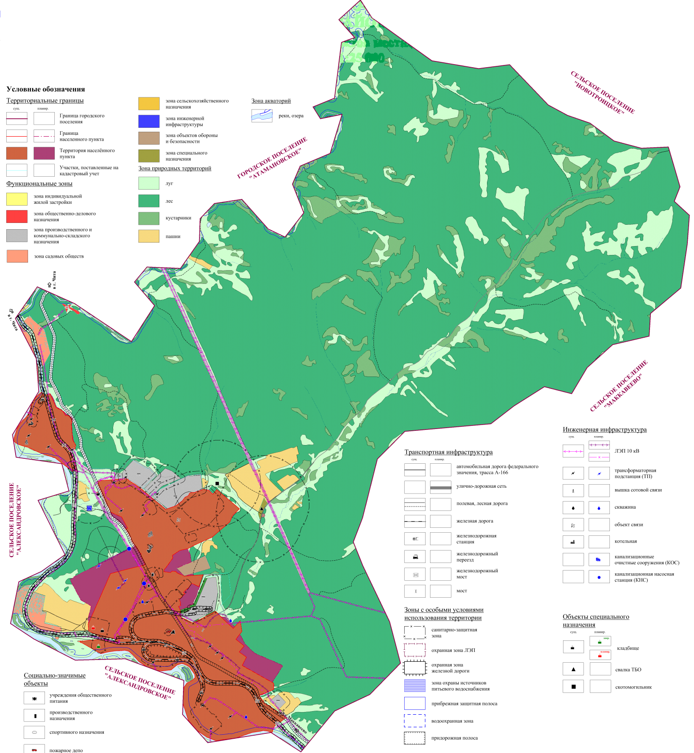

Площади строительных фондов и приросты площадей строительных фондов представлены в таб. 2. Диаграмма распределения площадей строительных фондов в муниципальном образовании представлена на рис. 3.

Таб. 2.
Площади строительных фондов и приросты площади строительных фондов
Элемент территориального деления | Объект строительства | Единица измерения | Этапы
 |  |  | 2014 |  | 2015 |  | 2016 |  | 2017 |  | 2018 |  | 2019  -  2023 |  | 2024  -  2030
 |  |  | Существующее  положение | Прирост | Существующее  положение | Прирост | Существующее  положение | Прирост | Существующее  положение | Прирост | Существующее  положение | Прирост | Существующее  положение | Прирост | Существующее  положение | Прирост
Городское поселение «Новокручининское» | Жилые дома | тыс. м² | 184,7 | - | 190,1 | 5,4 | 195,6 | 5,5 | 201,0 | 5,4 | 206,5 | 5,5 | 233,8 | 27,3 | 315,1 | 81,3
 | Общественные здания | тыс. м² | - | - | - | - | - | - | - | - | - | - | - | - | - | -
 | Производственные здания | тыс. м² | - | - | - | - | - | - | - | - | - | - | - | - | - | -

Рис. 3. Диаграмма площади строительных фондов городского поселения

Анализ вышеприведенных данных позволяет сделать следующие выводы:
- прирост площадей жилищного фонда в муниципальном образовании в период с 2014 по 2030 годы прогнозируется на уровне 130,4 тыс. м²;
- прирост площадей общественного фонда не планируется;
- прирост площадей производственных зданий не планируется;
- суммарный ввод строительных площадей ожидается на уровне 130,4 тыс. м².
Наибольший прирост площадей перспективной застройки ожидается в период с 2024 по 2030 годы и составит 81,3 тыс. м², что в 3 раза больше ожидаемого ввода за период с 2019 по 2023 годы.
Наименьший прирост площадей перспективной застройки ожидается в период с 2014 по 2018 годы и составит 21,8 тыс. м².
Диаграмма темпов ввода строительных площадей приведена на рис. 4.
Рис. 4. Диаграмма темпов ввода строительных площадей

Из результатов проведенного анализа следует, что к 2018 году по сравнению с 2014 годом ввод строительных площадей жилых зданий не изменится. После 2018 года прогнозируется рост ввода жилых площадей, максимальное значение наблюдается в период с 2024 до 2030 год.
Ввод площадей общественного фонда с 2014 по 2030 годы не планируется.

1.2. Объемы потребления тепловой энергии (мощности), теплоносителя и приросты потребления тепловой энергии (мощности), теплоносителя
1.2.1 Прогноз прироста тепловых нагрузок и теплопотребления потребителей жилищно-коммунального сектора
Прогноз прироста тепловых нагрузок по городскому поселению «Новокручининское» сформирован на основе прогноза перспективной застройки на период до 2030 года. Аналогично прогнозу перспективной застройки, прогноз спроса на тепловую энергию выполнен территориально-распределенным - для каждой из зон планировки.
Результаты анализа прогноза прироста тепловых нагрузок представлены в таб. 3.

Таб. 3.
Результаты анализа прогноза прироста тепловых нагрузок
№ п.п. | Наименование элемента территориального деления, тип застройки | Тепловая нагрузка, Гкал/ч
 |  | Отопление | Вентиляция | ГВС | Сумма | Отопление | Вентиляция | ГВС | Сумма | Отопление | Вентиляция | ГВС | Сумма | Отопление | Вентиляция | ГВС | Сумма
 |  | Базовый год  2013 |  |  |  | 2014-2018 |  |  |  | 2019-2023 |  |  |  | 2024-2030
1 | Городское поселение «Новокручининское» | 11,20 | - | - | 11,27 | 12,35 | - | - | 12,35 | 13,80 | - | - | 13,80 | 18,10 | - | - | 18,10
 | жилая | 9,77 | - | - | 9,84 | 10,92 | - | - | 10,92 | 12,37 | - | - | 12,37 | 16,67 | - | - | 16,67
 | общественно-деловая | 1,22 | - | - | 1,22 | 1,22 | - | - | 1,22 | 1,22 | - | - | 1,22 | 1,22 | - | - | 1,22
 | производственная | 0,21 | - | - | 0,21 | 0,21 | - | - | 0,21 | 0,21 | - | - | 0,21 | 0,21 | - | - | 0,21
2 | Городское поселение «Новокручининское» | 11,20 | - | - | 11,20 | 12,35 | - | - | 12,35 | 13,80 | - | - | 13,80 | 18,10 | - | - | 18,10
 | централизованная | 5,53 | - | - | 5,53 | 5,54 | - | - | 5,54 | 5,54 | - | - | 5,54 | 5,54 | - | - | 5,54
 | индивидуальная | 5,67 | - | - | 5,67 | 6,81 | - | - | 6,81 | 8,26 | - | - | 8,26 | 12,56 | - | - | 12,56

Проведенный анализ позволяет сделать следующие выводы:

В период с 2014 года до 2018 года:
- прирост нагрузки жилищного фонда в городском поселении прогнозируется на уровне 1,15 Гкал/ч (11,7 % от суммарной нагрузки);
- прирост нагрузки общественного фонда не планируется;
- в общей перспективной тепловой нагрузке городского поселения основным видом тепловой нагрузки ожидается нагрузка на отопление, на долю которого приходится 99 % от общей тепловой нагрузки;
- нагрузка на нужды вентиляции отсутствует;
- нагрузка на нужды горячего водоснабжения отсутствует.

В период с 2019 года до 2023 года:
- прирост нагрузки жилищного фонда в городском поселении прогнозируется на уровне 1,45 Гкал/ч (13,2 % от суммарной нагрузки);
- прирост нагрузки общественного фонда не планируется;
- в общей перспективной тепловой нагрузке городского поселения основным видом тепловой нагрузки ожидается нагрузка на отопление, на долю которого приходится 99 % от общей тепловой нагрузки;
- нагрузка на нужды вентиляции отсутствует;
- нагрузка на нужды горячего водоснабжения отсутствует.

В период с 2024 года до 2030 года:
- прирост нагрузки жилищного фонда в городском поселении прогнозируется на уровне 4,3 Гкал/ч (34,6 % от суммарной нагрузки);
- прирост нагрузки общественного фонда не планируется;
- в общей перспективной тепловой нагрузке городского поселения основным видом тепловой нагрузки ожидается нагрузка на отопление, на долю которого приходится 99 % от общей тепловой нагрузки;
- нагрузка на нужды вентиляции отсутствует;
- нагрузка на нужды горячего водоснабжения отсутствует.

Результаты анализа прироста теплопотребления для перспективной застройки приведены в таб. 4.

№ п.п. | Наименование элемента территориального деления, тип застройки | Теплопотребление, тыс. Гкал
 |  | Отопление | Вентиляция | ГВС | Сумма | Отопление | Вентиляция | ГВС | Сумма | Отопление | Вентиляция | ГВС | Сумма | Отопление | Вентиляция | ГВС | Сумма
 |  | Базовый год  2014 |  |  |  | 2014-2018 |  |  |  | 2019-2023 |  |  |  | 2024-2030
1 | Городское поселение «Новокручининское» | 35,22 | - | - | 35,22 | 38,84 | - | - | 38,84 | 43,40 | - | - | 43,40 | 56,92 | - | - | 56,92
 | жилая | 30,72 | - | - | 30,72 | 34,34 | - | - | 34,34 | 38,90 | - | - | 38,90 | 52,42 | - | - | 52,42
 | общественно-деловая | 3,84 | - | - | 3,84 | 3,84 | - | - | 3,84 | 3,84 | - | - | 3,84 | 3,84 | - | - | 3,84
 | производственная | 0,66 | - | - | 0,66 | 0,66 | - | - | 0,66 | 0,66 | - | - | 0,66 | 0,66 | - | - | 0,66
2 | Городское поселение «Новокручининское» | 35,22 | - | - | 35,22 | 38,84 | - | - | 38,84 | 43,40 | - | - | 43,40 | 56,92 | - | - | 56,92
 | централизованная | 17,26 | - | - | 17,26 | 17,48 | - | - | 17,48 | 17,48 | - | - | 17,48 | 17,48 | - | - | 17,48
 | индивидуальная | 17,96 | - | - | 17,96 | 21,36 | - | - | 21,36 | 25,92 | - | - | 25,92 | 39,44 | - | - | 39,44
Таб. 4
Прогноз прироста теплопотребления для перспективной застройки с 2014 до 2030 года

На основании проведенного анализа можно сделать следующие выводы:

В период с 2014 года до 2018 года:
- прирост теплопотребления жилищного фонда в городском поселении прогнозируется на уровне 3,62 тыс. Гкал (11,6 % от суммарного потребления тепловой энергии);
- прирост теплопотребления общественного фонда не планируется;
- по общему теплопотреблению перспективной застройки городского поселения основным видом теплопотребления ожидается отопление, на долю которого приходится около 99 % от суммарного потребления тепловой энергии;
- прирост теплопотребления на нужды вентиляции отсутствует;
- прирост теплопотребления на нужды горячего водоснабжения отсутствует.

В период с 2019 года до 2023 года:
- прирост теплопотребления жилищного фонда в городском поселении прогнозируется на уровне 4,56 тыс. Гкал (13,1 % от суммарного потребления тепловой энергии);
- прирост теплопотребления общественного фонда не планируется;
- по общему теплопотреблению перспективной застройки городского поселения основным видом теплопотребления ожидается отопление, на долю которого приходится около 100 % от суммарного потребления тепловой энергии;
- прирост теплопотребления на нужды вентиляции отсутствует;
- прирост теплопотребления на нужды горячего водоснабжения отсутствует.

В период с 2024 года до 2030 года:
- прирост теплопотребления жилищного фонда в городском поселении прогнозируется на уровне 12,52 тыс. Гкал (34,4 % от суммарного потребления тепловой энергии);
- прирост теплопотребления общественного фонда не планируется;
- по общему теплопотреблению перспективной застройки городского поселения основным видом теплопотребления ожидается отопление, на долю которого приходится около 100 % от суммарного потребления тепловой энергии;
- прирост теплопотребления на нужды вентиляции отсутствует;
- прирост теплопотребления на нужды горячего водоснабжения отсутствует.

1.3. Потребление тепловой энергии, теплоносителя объектами, расположенными в производственных зонах, с учетом возможных изменений производственных зон и их перепрофилирования и приросты потребления теплоносителя производственными объектами на каждом этапе
В ходе проведенного анализа установлено, что на ближайшую перспективу строительство новых предприятий в городском поселении «Новокручининское» не планируется.
Перспективное развитие промышленности городского поселения состоит в развитии, модернизации и реконструкции существующих предприятий, осуществляющих деятельность на территории поселения.

Раздел 2. Перспективные балансы располагаемой тепловой мощности источников тепловой энергии и тепловой нагрузки потребителей

2.1. Радиус эффективного теплоснабжения
Радиус эффективного теплоснабжения - максимальное расстояние от теплопотребляющей установки до ближайшего источника тепловой энергии в системе теплоснабжения, при превышении которого подключение теплопотребляющей установки к данной системе теплоснабжения нецелесообразно по причине увеличения совокупных расходов в системе теплоснабжения.
Радиус эффективного теплоснабжения определяется с учетом пропускной способности водяных тепловых сетей и годовых потерь тепловой энергии теплосетями через изоляцию и с утечкой теплоносителя.
Перспективные радиусы эффективного теплоснабжения базовых теплоисточников рассчитаны для всех рассматриваемых пятилетних периодов с учетом приростов тепловой нагрузки и расширения зон действия источников тепловой энергии. Результаты расчетов представлены в таб. 5.
Таб. 5
Перспективные радиусы эффективного теплоснабжения базовых теплоисточников
Источник тепловой энергии | Расстояние от источника до наиболее удаленного потребителя вдоль главной магистрали по состоянию на 2014 год | Эффективный радиус теплоснабжения, км
 |  | 2014 г. | 2018 г. | 2023 г. | 2030 г.
Котельная «ВНС-37»  МП «Новокручининское» | 0,400 | 0,430 | 0,430 | 0,430 | 0,430
Котельная «ТП» ст. Новая  МП «Новокручининское» | 0,632 | 0,680 | 0,686 | 0,686 | 0,686
Котельная №1 ООО «Новокручининское» | 0,434 | 0,690 | 0,690 | 0,690 | 0,690
Котельная №2 ООО «Новокручининское» | 0,435 | 1,440 | 1,440 | 1,440 | 1,440
Котельная №3 ООО «Новокручининское» | 0,429 | 0,470 | 0,470 | 0,470 | 0,470
Проведенный анализ позволяет сделать следующие выводы, что для четырех источников тепловой энергии эффективный радиус не изменится по причине отсутствия приростов тепловой нагрузки в их зонах действия. На котельной «ТП» ст. Новая МП «Новокручининское» планируется прирост тепловой нагрузки к 2015 году, поэтому для неё эффективный радиус теплоснабжения возрастет.

2.2. Описание существующих и перспективных зон действия систем теплоснабжения и источников тепловой энергии
Система централизованного теплоснабжения (СЦТ) городского поселения состоит из пяти зон действия теплоисточников. Зоны действия СЦТ охватывают небольшую часть городского поселения.
Существующие зоны действия систем теплоснабжения и источников тепловой энергии, обозначенные на плане городского поселения, представлены на рис. 5.
Рис. 5. Зоны действия систем теплоснабжения
и источников тепловой энергии
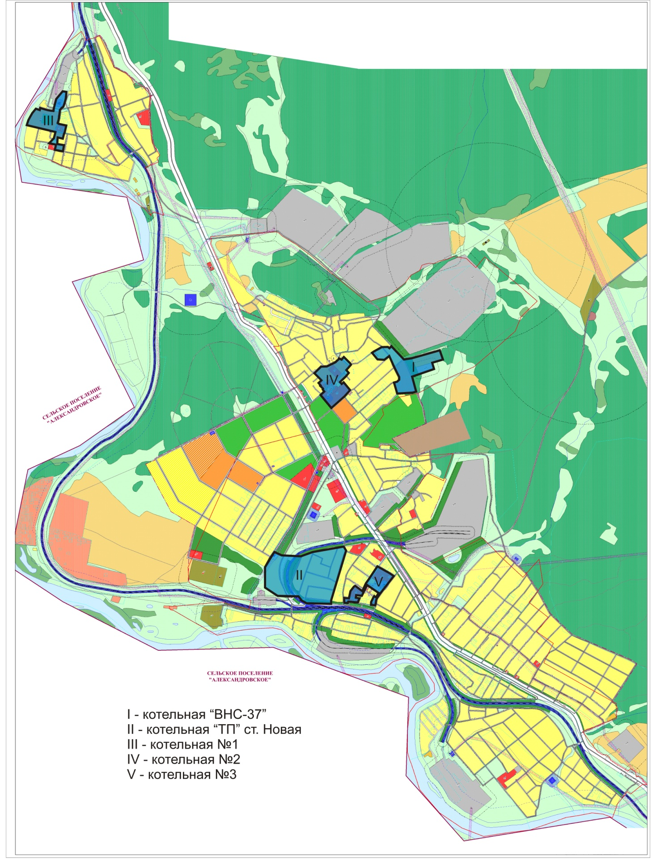
Распределение зон действия источников теплоснабжения СЦТ по элементам территориального деления приведено в таб. 6.
Таб. 6
Распределение зон действия источников
теплоснабжения СЦТ по элементам территориального деления
№ п.п. | Наименование источника  тепловой энергии | Наименование элемента  территориального деления
1 | Котельная «ВНС-37»  МП «Новокручининское» | городское поселение  «Новокручининское»
2 | Котельная «ТП» ст. Новая  МП «Новокручининское»
3 | Котельная №1  ООО «Новокручининское»
4 | Котельная №2  ООО «Новокручининское»
5 | Котельная №3  ООО «Новокручининское»
Распределение нагрузок потребителей по источникам тепловой энергии представлено в таб. 7.
Таб. 7
Распределение нагрузок потребителей по источникам тепловой энергии
№ п.п. | Наименование источника тепловой энергии | Адрес потребителя | Нагрузка потребителя, Гкал/ч
1 | Котельная «ВНС-37»  МП «Новокручининское» | ВНС-39 | 0,0120
 |  | ВНС-17 | 0,0080
 |  | В/Ч 13965 | 0,0570
 |  | ул. Российская, 1 | 0,2290
 |  | ул. Российская, 3 | 0,3070
2 | Котельная «ТП» ст. Новая  МП «Новокручининское» | НГЧ | 0,1029
 |  | ВНС | 0,0010
 |  | ул. Энергетиков, 1а | 0,0005
 |  | ул. Энергетиков, 2 | 0,0077
 |  | ул. Энергетиков, 2а | 0,0078
 |  | ул. Энергетиков, 3а | 0,0072
 |  | ул. Энергетиков, 3 | 0,0075
 |  | ул. Энергетиков, 4 | 0,0077
 |  | ул. Энергетиков, 9 | 0,0070
 |  | ул. Энергетиков, 6 | 0,0074
 |  | ул. Энергетиков, 7 | 0,0081
 |  | ул. Энергетиков, 8 | 0,0100
 |  | ул. Энергетиков, 5а | 0,0035
 |  | ул. Энергетиков, 10 | 0,0070
 |  | ул. Просторная, 1 | 0,0044
 |  | ул. Просторная, 3 | 0,0044
 |  | ул. Просторная, 5 | 0,0059
 |  | ул. Просторная, 7 | 0,0035
 |  | ул. Просторная, 9 | 0,0031
 |  | ул. Просторная, 11 | 0,0031
 |  | ул. Просторная, 13 | 0,0031
 |  | ул. Просторная, 15 | 0,0020
 |  | ул. Подгорная 1, 14 | 0,0041
 |  | ул. Подгорная 1, 12 | 0,0031
 |  | ул. Подгорная 1, 4 | 0,0018
 |  | ул. Подгорная 1, 2 | 0,0031
 |  | РЖД | 0,0212
3 | Котельная №1  ООО «Новокручининское» | Котельная (бытовые помещения) | 0,0040
 |  | Водозабор | 0,0020
 |  | ул. Заводская, 3 | 0,1070
 |  | ул. Заводская, 2 | 0,0980
 |  | ул. Заводская, 1 | 0,0980
 |  | ул. Заводская, 4 | 0,0940
 |  | ул. Заводская, 7 | 0,0980
 |  | ул. Заводская, 8 | 0,0970
 |  | ИП Щербакова В.Д. | 0,0080
 |  | Однокв. ж/д ул. Яровая | 0,0090
 |  | Гараж | 0,0040
 |  | ул. Заводская, 6 | 0,1040
 |  | ул. Заводская, 5 | 0,0960
 |  | Административное здание (МДОУ «Ромашка», клуб, библиотека) | 0,0723
 |  | ул. Заводская, 10 | 0,0900
 |  | ул. Заводская, 9 | 0,1070
 |  | ул. Заводская, 9а (тепляк) | 0,0030
 |  | ул. Заводская, 11 | 0,1140
 |  | Двухкв. ж/д ул. Строительная, 9б | 0,0320
4 | Котельная №2  ООО «Новокручининское» | Водозабор | 0,0030
 |  | МОУ СОШ пгт. Новокручининский | 0,2510
 |  | Гараж | 0,1280
 |  | ул. Фабричная, 2 | 0,2670
 |  | ул. Фабричная, 3 | 0,2670
 |  | МДОУ Василек | 0,1400
 |  | ул. Фабричная, 4 | 0,2340
 |  | Площадка №2 дом №4 | 0,0460
 |  | ИП Москвитина О.П. | 0,0030
 |  | ИП Колбина С.К. | 0,0120
 |  | ИП Ларионов Н.П. | 0,0070
 |  | ИП Ваганов А.Ф. | 0,0050
 |  | ул. Фабричная, 1 | 0,2670
 |  | Котельная (бытовые помещения) | 0,0170
 |  | Здание ЖЛХ | 0,0120
 |  | ИП Голобкова И.Д. | 0,0040
 |  | ул. Фабричная, 5 | 0,3430
 |  | ул. Фабричная, 6 | 0,2550
 |  | ул. Фабричная, 7 | 0,2500
 |  | ул. Фабричная, 8 | 0,2550
5 | Котельная №3  ООО «Новокручининское» | Стояночный бокс | 0,0512
 |  | Административное здание (Администрация гп Новокручининское, Сбербанк) | 0,0900
 |  | Котельная (насос, водозабор) | 0,0100
 |  | МДОУ Родничок | 0,1290
 |  | МБУК Роник | 0,1280
 |  | Административное здание  ООО «Новокручининское» | 0,0320
 |  | Административное здание (ФГУП Почта России, ИП Колбин В.К., библиотека) | 0,0265
 |  | ОМВД России по Читинскому району | 0,0470
 |  | ГУ ПС Забайкальского края | 0,0060/0,0580
 |  | Спорткомплекс «Оленгуй» | 0,0830
Итого |  |  | 5,5251
2.3. Описание существующих и перспективных зон действия индивидуальных источников тепловой энергии
Зоны действия индивидуального теплоснабжения в городском поселении сформированы в микрорайонах с коттеджной и усадебной застройкой. Данные здания, как правило, не присоединены к системам централизованного теплоснабжения, их теплоснабжение осуществляется либо от индивидуальных газовых котлов, либо используется печное отопление.
Зоны действия индивидуального теплоснабжения представлены на рис. 6.

Рис. 6.
Зоны действия индивидуального теплоснабжения
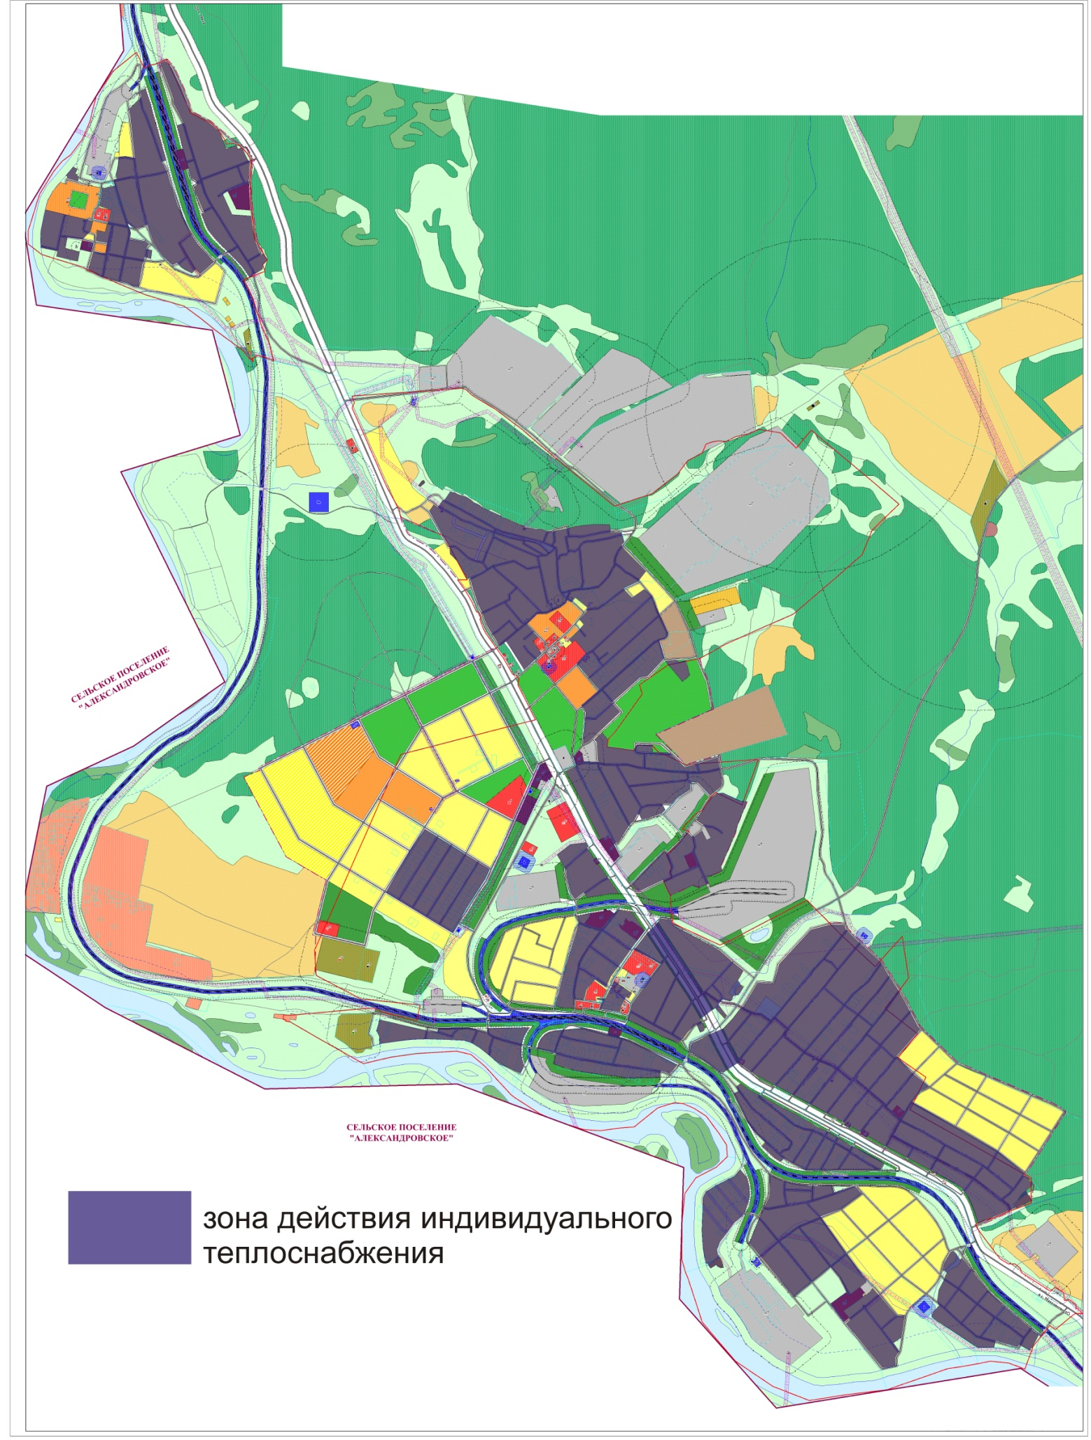

2.4. Перспективные балансы тепловой мощности и тепловой нагрузки в перспективных зонах действия источников тепловой энергии, в том числе работающих на единую тепловую сеть
Перспективные балансы тепловой мощности и тепловой нагрузки в каждой системе теплоснабжения и зоне действия источников тепловой энергии оказывают влияние на:
а) существующие и перспективные значения установленной тепловой мощности основного оборудования источника (источников) тепловой энергии;
б) существующие и перспективные технические ограничения на использование установленной тепловой мощности и значения располагаемой мощности основного оборудования источников тепловой энергии;
в) существующие и перспективные затраты тепловой мощности на собственные и хозяйственные нужды источников тепловой энергии;
г) значения существующей и перспективной тепловой мощности источников тепловой энергии нетто;
д) значения существующих и перспективных потерь тепловой энергии при ее передаче по тепловым сетям, включая потери тепловой энергии в тепловых сетях теплопередачей через теплоизоляционные конструкции теплопроводов и потери теплоносителя, с указанием затрат теплоносителя на компенсацию этих потерь;
е) затраты существующей и перспективной тепловой мощности на хозяйственные нужды тепловых сетей;
ж) значения существующей и перспективной резервной тепловой мощности источников теплоснабжения, в том числе источников тепловой энергии, принадлежащих потребителям, и источников тепловой энергии теплоснабжающих организаций, с выделением аварийного резерва и резерва по договорам на поддержание резервной тепловой мощности;
з) значения существующей и перспективной тепловой нагрузки потребителей, устанавливаемые по договорам теплоснабжения, договорам на поддержание резервной тепловой мощности, долгосрочным договорам теплоснабжения, в соответствии с которыми цена определяется по соглашению сторон, и по долгосрочным договорам, в отношении которых установлен долгосрочный тариф.
2.4.1. Балансы тепловой мощности по состоянию на 2018 год
Анализ результатов проведенных гидравлических расчетов, величин перспективных тепловых нагрузок в зонах действия энергоисточников позволил сделать вывод, что для обеспечения прогнозируемых тепловых нагрузок по источникам теплоснабжения к 2018 году, выполнение мероприятий не требуется, т.к. располагаемый резерв тепловой мощности достаточен, для покрытия перспективных тепловых нагрузок.
Анализ балансов располагаемой тепловой мощности и присоединенной тепловой нагрузки по состоянию на 2018 год при выполнении указанных выше мероприятий представлены в таб. 8.

Таб. 8
Балансы располагаемой тепловой мощности и перспективной тепловой нагрузки по состоянию на 2018 год, Гкал/ч
Источник | Располагаемая тепловая мощность | Расчетная тепловая нагрузка на 2018 год | Собственные нужды источника | Потери в тепловых сетях | Резерв (+)/Дефицит (-)
Котельная «ВНС-37»  МП «Новокручининское» | 1,02 | 0,6130 | 0,1035 | 0,0555 | 0,2480
Котельная «ТП» ст. Новая МП «Новокручининское» | 1,50 | 0,2671 | 0,0413 | 0,1436 | 1,0480
Котельная №1  ООО «Новокручининское» | 1,63 | 1,2373 | 0,0515 | 0,1101 | 0,2311
Котельная №2  ООО «Новокручининское» | 4,76 | 2,7660 | 0,1036 | 0,1166 | 1,7738
Котельная №3  ООО «Новокручининское» | 0,86 | 0,6607 | 0,0257 | 0,0410 | 0,1326
На основе проведенного анализа можно сделать следующие выводы:
- располагаемая тепловая мощность теплоисточников уменьшится на 16,4 % по отношению к уровню 2014 года;
- суммарный резерв располагаемой тепловой мощности составит 3,4335 Гкал/ч.

2.4.2. Балансы тепловой мощности по состоянию на 2023 год
Анализ результатов проведенных гидравлических расчетов, величин перспективных тепловых нагрузок в зонах действия энергоисточников позволил сделать вывод, что для обеспечения прогнозируемых тепловых нагрузок по источникам теплоснабжения к 2023 году, выполнение мероприятий не требуется, т.к. располагаемый резерв тепловой мощности достаточен для покрытия перспективных тепловых нагрузок.
Анализ балансов располагаемой тепловой мощности и присоединенной тепловой нагрузки по состоянию на 2023 год при выполнении указанных выше мероприятий представлены в таб. 9.

Таб. 9
Балансы располагаемой тепловой мощности и перспективной тепловой нагрузки по состоянию на 2023 год, Гкал/ч
Источник | Располагаемая тепловая мощность | Расчетная тепловая нагрузка на 2023 год | Собственные нужды источника | Потери в тепловых сетях | Резерв (+)/Дефицит (-)
Котельная «ВНС-37»  МП «Новокручининское» | 1,02 | 0,6130 | 0,1035 | 0,0555 | 0,2480
Котельная «ТП» ст. Новая МП «Новокручининское» | 0,52 | 0,2671 | 0,0413 | 0,1080 | 0,1036
Котельная №1  ООО «Новокручининское» | 1,63 | 1,2373 | 0,0515 | 0,0551 | 0,2861
Котельная №2  ООО «Новокручининское» | 4,76 | 2,7660 | 0,1036 | 0,1166 | 1,7738
Котельная №3  ООО «Новокручининское» | 0,86 | 0,6607 | 0,0257 | 0,0410 | 0,1326
Анализ балансов располагаемой тепловой мощности и присоединенной тепловой нагрузки показывает следующее:
- располагаемая тепловая мощность теплоисточников уменьшится на 10,0 % по отношению к уровню 2018 года;
- суммарный резерв располагаемой тепловой мощности составит 2,5441 Гкал/ч.

2.4.3. Балансы тепловой мощности по состоянию на 2030 год
На основании проведенных гидравлических расчетов и анализа перспективных тепловых нагрузок в зонах действия энергоисточников определено, что для обеспечения прогнозируемых тепловых нагрузок по источникам теплоснабжения к 2030 году выполнение мероприятий не планируется, т.к. резерв тепловой мощности достаточен, чтобы покрыть перспективные тепловые нагрузки на 2030 год.
Анализ балансов располагаемой тепловой мощности и присоединенной тепловой нагрузки по состоянию на 2030 год представлен в таб. 10.

Таб. 10
Балансы располагаемой тепловой мощности и перспективной тепловой нагрузки по состоянию на 2030 год, Гкал/ч
Источник | Располагаемая тепловая мощность | Расчетная тепловая нагрузка на 2030 год | Собственные нужды источника | Потери в тепловых сетях | Резерв (+)/Дефицит (-)
Котельная «ВНС-37»  МП «Новокручининское» | 1,02 | 0,6130 | 0,1035 | 0,0555 | 0,2480
Котельная «ТП» ст. Новая МП «Новокручининское» | 0,52 | 0,2671 | 0,0413 | 0,1080 | 0,1036
Котельная №1  ООО «Новокручининское» | 1,63 | 1,2373 | 0,0515 | 0,0551 | 0,2861
Котельная №2  ООО «Новокручининское» | 4,76 | 2,7660 | 0,1036 | 0,0583 | 1,8321
Котельная №3  ООО «Новокручининское» | 0,86 | 0,6607 | 0,0257 | 0,0410 | 0,1326
Анализ балансов располагаемой тепловой мощности и присоединенной тепловой нагрузки показывает следующее:
- располагаемая тепловая мощность теплоисточников не изменится;
- суммарный резерв располагаемой тепловой мощности составит 2,6064 Гкал/ч.

2.4.4. Выводы о резервах (дефицитах) тепловой мощности системы теплоснабжения при обеспечении перспективной нагрузки
Анализ характеристик теплоисточников, оборудования, параметров потребителей позволяет определять значения резервов (дефицитов) тепловой мощности источников теплоснабжения.
Значения резервов (дефицитов) тепловой мощности источников теплоснабжения городского поселения «Новокручининское» представлены в таб. 11.

Таб. 11
Резервы тепловой мощности источников
тепловой энергии городского поселения
Наименование  источника | Резерв тепловой мощности, Гкал/ч
 | 2018 г. | 2023 г. | 2030 г.
Котельная «ВНС-37»  МП «Новокручининское» | 0,2480 | 0,2480 | 0,2480
Котельная «ТП» ст. Новая МП «Новокручининское» | 1,0480 | 0,1036 | 0,1036
Котельная №1  ООО «Новокручининское» | 0,2311 | 0,2861 | 0,2861
Котельная №2  ООО «Новокручининское» | 1,7738 | 1,7738 | 1,8321
Котельная №3  ООО «Новокручининское» | 0,1326 | 0,1326 | 0,1326
Итого | 3,4335 | 2,5441 | 2,6064
Проведенный анализ позволил сделать вывод, что до 2023 года происходит уменьшение суммарных резервов тепловой мощности, далее до 2030 года суммарные резервы растут.
При положительном общем балансе располагаемой тепловой мощности энергоисточников и присоединенной тепловой нагрузки в городском поселении имеются локальные дефициты на отдельных энергоисточниках города на разных этапах реализации схемы теплоснабжения (котельная №3 в периоды 2014-2017 г.г.).
При развитии системы теплоснабжения эти дефициты не имеют определяющего значения на качество теплоснабжения города в целом, т.к. их значения близки к нулевому балансу располагаемой тепловой мощности и присоединенной тепловой нагрузки.
Рекомендуется рассмотреть вопрос компенсации дефицита в рамках актуализации схемы теплоснабжения муниципального образования в последующие годы.

Раздел 3. Перспективные балансы теплоносителя

3.1. Перспективные балансы производительности водоподготовительных установок и максимального потребления теплоносителя теплопотребляющими установками потребителей
В настоящее время на всех пяти котельных городского поселения водоподготовительные установки отсутствуют.
Для определения перспективной проектной производительности водоподготовительных установок тепловой сети на строящихся источниках рассчитаны среднечасовые расходы подпитки тепловой сети. Расчет произведен на основании данных о перспективных зонах действия вновь строящихся источников и характеристик их тепловых сетей.
Результаты расчетов и анализа перспективных значений подпитки тепловой сети приведены в таб. 12.
Таб. 12
Перспективные балансы производительности водоподготовительных установок
Источник  теплоснабжения | Располагаемая мощность ВПУ, т/ч. | Фактическая производительность, т/ч
 |  | 2014 | 2015 | 2016 | 2017 | 2018 | 2019-2023 | 2024-2030
Котельная «ВНС-37»  МП «Новокручининское» | - | 0,06 | 0,06 | 0,06 | 0,06 | 0,06 | 0,06 | 0,06
Котельная «ТП» ст. Новая  МП «Новокручининское» | - | 0,06 | 0,06 | 0,06 | 0,06 | 0,06 | 0,06 | 0,06
Котельная №1  ООО «Новокручининское» | - | 0,15 | 0,15 | 0,15 | 0,15 | 0,15 | 0,15 | 0,15
Котельная №  ООО «Новокручининское» | - | 1,46 | 1,46 | 1,46 | 1,46 | 1,46 | 1,46 | 1,46
Котельная №3  ООО «Новокручининское» | - | 0,07 | 0,07 | 0,07 | 0,07 | 0,07 | 0,07 | 0,07

3.2. Перспективные балансы производительности водоподготовительных установок источников тепловой энергии для компенсации потерь теплоносителя в аварийных режимах работы систем теплоснабжения
Согласно СНиП 41-02-2003 для открытых и закрытых систем теплоснабжения должна предусматриваться дополнительно аварийная подпитка химически необработанной и недеаэрированной водой, расход которой принимается в количестве 2 % объема воды в трубопроводах тепловых сетей и присоединенных к ним системах отопления, вентиляции и в системах горячего водоснабжения.
Анализ перспективных балансов потерь теплоносителя в аварийных режимах работы системы теплоснабжения представлен в таб. 13.

Таб. 13
Перспективные балансы потерь теплоносителя в аварийных режимах
Источник | Объем трубопровода | 2014 | 2015 | 2016 | 2017 | 2018 | 2019  -  2023 | 2024  -  2030
Котельная «ВНС-37» МП «Новокручининское» | 26,85 | 0,537 | 0,537 | 0,537 | 0,537 | 0,537 | 0,537 | 0,537
Котельная «ТП» ст. Новая МП «Новокручининское» | 18,29 | 0,366 | 0,434 | 0,434 | 0,434 | 0,434 | 0,434 | 0,434
Котельная №1 ООО «Новокручининское» | 26,32 | 0,526 | 0,526 | 0,526 | 0,526 | 0,526 | 0,526 | 0,526
Котельная №2 ООО «Новокручининское» | 47,85 | 0,957 | 0,957 | 0,957 | 0,957 | 0,957 | 0,957 | 0,957
Котельная №3 ООО «Новокручининское» | 15,05 | 0,301 | 0,301 | 0,301 | 0,301 | 0,301 | 0,301 | 0,301
Анализ перспективных балансов потерь теплоносителя в аварийных режимах работы позволил сделать вывод, что потери теплоносителя изменятся только на котельной «ТП» ст. Новая МП «Новокручининское» в связи с запланированным строительством к 2015 году нескольких жилых домов по улице Подгорная 1.

Раздел 4. Предложения по строительству, реконструкции и техническому перевооружению источников тепловой энергии
4.1. Предложения по строительству источников тепловой энергии, обеспечивающих перспективную тепловую нагрузку на осваиваемых территориях поселения, городского округа, для которых отсутствует возможность или целесообразность передачи тепловой энергии от существующих или реконструируемых источников тепловой энергии
Принятие решения о необходимости строительства новых теплоисточников основывается на анализе радиусов теплоснабжения существующих теплоисточников, планов развития городского поселения в части введения новых потребителей тепловой энергии.
Прирост перспективных нагрузок в зоне действия эффективного радиуса теплоснабжения существующих теплоисточников не планируется, следовательно, для покрытия перспективной нагрузки строительство новых источников теплоснабжения не требуется, теплоснабжение объектов нового строительства планируется за счет установки индивидуальных источников тепловой энергии.

4.2. Предложения по реконструкции источников тепловой энергии, обеспечивающих перспективную тепловую нагрузку в существующих и расширяемых зонах действия источников тепловой энергии
Располагаемая мощность существующих теплоисточников (котельная №3 ООО «Новокручининское») не способна удовлетворить прирост перспективных тепловых нагрузок, следовательно, необходимо провести реконструкцию котельной с увеличением её располагаемой мощности.
.Предложения по реконструкции источников тепловой энергии приведены в таб. 14.
Таб. 14
Предложения по реконструкции источников тепловой энергии
№ | Наименование мероприятия | Цели реализации  мероприятия | Стоимость реализации мероприятия, тыс. руб. | Срок реализации мероприятия
1 | Замена 3-х котлов на котельной №3 ООО «Новокручининское» на 2 котла КВр-0,5 | Обеспечение тепловой нагрузки в существующей зоне действия котельной | 576,00 | 2015-2017

4.3. Предложения по техническому перевооружению источников тепловой энергии с целью повышения эффективности работы систем теплоснабжения
Оборудование источников тепловой энергии морально и физически устарело, следовательно, в целях повышения эффективности работы системы теплоснабжения городского поселения необходимо провести техническое перевооружение источников тепловой энергии с заменой морально и физически устаревшего оборудования.
Предложения по техническому перевооружению источников тепловой энергии приведены в таб. 15.

Таб. 15
Предложения по перевооружению источников тепловой энергии
№ | Источник тепловой энергии | Наименование мероприятия | Цели реализации мероприятия | Стоимость реализации мероприятия, тыс. руб. | Срок реализации мероприятия
1 | Котельная «ВНС-37»  МП «Новокручининское» | Замена 6-ти котлов Луга-Б на 3 котла КВр-0,4 с общей мощностью 1,02 Гкал/ч | Повышение эффективности работы котельной. Повышение надежности работы котельной | 778,5 | 2016-2017
2 | Котельная «ТП» ст. Новая  МП «Новокручининское» | Замена 2-х котлов КВТ на 2 котла КВр-0,3 с общей мощностью 0,52 Гкал/ч |  | 471,00 | 2019-2023

4.4. Графики совместной работы источников тепловой энергии, функционирующих в режиме комбинированной выработки электрической и тепловой энергии и котельных, меры по выводу из эксплуатации, консервации и демонтажу избыточных источников тепловой энергии, а также источников тепловой энергии, выработавших нормативный срок службы
Совместная работа источников тепловой энергии, функционирующих в режиме комбинированной выработки электрической и тепловой энергии, и котельных в городском поселении не планируется, источники комбинированной выработки электрической и тепловой энергии на территории городского поселения отсутствуют.

4.5. Меры по переоборудованию котельных в источники комбинированной выработки электрической и тепловой энергии для каждого этапа
В соответствии с Генеральным планом меры по переоборудованию котельных в источники комбинированной выработки электрической и тепловой энергии не предусмотрены.

4.6. Меры по переводу котельных, размещенных в существующих и расширяемых зонах действия источников комбинированной выработки тепловой и электрической энергии, в пиковый режим работы
Вопрос разработки мер по переводу котельных, размещенных в существующих и расширяемых зонах действия источников комбинированной выработки тепловой и электрической энергии, в пиковый режим работы не является актуальным для муниципального образования, так как источники комбинированной выработки электрической и тепловой энергии на территории городского поселения отсутствуют.

4.7. Решения о загрузке источников тепловой энергии, распределении (перераспределении) тепловой нагрузки потребителей тепловой энергии в каждой зоне действия системы теплоснабжения между источниками тепловой энергии, поставляющими тепловую энергию в данной системе теплоснабжения, на каждом этапе
Необходимость распределения тепловой нагрузки между источниками тепловой энергии отсутствует, т.к. зоны с дефицитом располагаемой мощности источников тепловой энергии, находящиеся в пределах эффективного радиуса источников тепловой энергии, отсутствуют.

4.8. Оптимальный температурный график отпуска тепловой энергии для каждого источника тепловой энергии или группы источников в системе теплоснабжения, работающей на общую тепловую сеть
Изменение температурного графика отпуска тепловой энергии на теплоисточниках городского поселения не планируется.

4.9. Предложения по перспективной установленной тепловой мощности каждого источника тепловой энергии с учетом аварийного и перспективного резерва тепловой мощности с предложениями по утверждению срока ввода в эксплуатацию новых мощностей
В пунктах 4.2-4.3 планируются мероприятия по изменению располагаемой мощности котельных городского поселения. Перспективная установленная тепловая мощность каждого источника способна обеспечить аварийный и перспективный резерв тепловой мощности.
Согласно СП. 89.13330.2012 (актуализированная редакция СНиП II-35-76 «Котельные установки») число и производительность котлов, установленных в котельной, следует выбирать, обеспечивая
- расчетную производительность (тепловую мощность котельной);
- стабильную работу котлов при минимально допустимой нагрузке в теплый период года.
При выходе из строя наибольшего по производительности котла в котельных первой категории оставшиеся котлы должны обеспечивать отпуск тепловой энергии потребителям первой категории (потребители, не допускающие перерывов в подаче расчетного количества теплоты и снижения температуры воздуха в помещениях ниже предусмотренных ГОСТ 30494, например, больницы, родильные дома, детские дошкольные учреждения с круглосуточным пребыванием детей, картинные галереи, химические и специальные производства и т.д.):
- на технологическое теплоснабжение и системы вентиляции – в количестве, определяемом минимально допустимыми нагрузками (независимо от температуры наружного воздуха);
- на отопление и горячее водоснабжение – в количестве, определяемом режимом наиболее холодного месяца.
Согласно перечню потребителей тепловой энергии в городском поселении «Новокручининское» потребители тепловой энергии первой категории отсутствуют.
В котельных следует предусматривать установку не менее двух котлов; в производственных котельных второй категории – установка одного котла.

Раздел 5. Предложения по строительству и реконструкции тепловых сетей

5.1. Предложения по строительству и реконструкции тепловых сетей, обеспечивающих перераспределение тепловой нагрузки из зон с дефицитом располагаемой тепловой мощности источников тепловой энергии в зоны с резервом располагаемой тепловой мощности источников тепловой энергии
Предложения по строительству и реконструкции тепловых сетей, обеспечивающих перераспределение тепловой нагрузки из зон с дефицитом располагаемой тепловой мощности источников тепловой энергии в зоны с резервом располагаемой тепловой мощности источников тепловой энергии не является актуальным для городского поселения вопросом, т.к. зоны с дефицитом располагаемой мощности источников тепловой энергии, находящиеся в пределах эффективного радиуса источников тепловой энергии с резервами располагаемой мощности, отсутствуют.

5.2. Предложения по строительству и реконструкции тепловых сетей для обеспечения перспективных приростов тепловой нагрузки в осваиваемых районах поселения, городского округа под жилищную, комплексную или производственную застройку
Строительство и реконструкция тепловых сетей для обеспечения перспективных приростов тепловой нагрузки в осваиваемых районах поселения, городского округа под жилищную, комплексную или производственную застройку не требуется. При строительстве большей части новых объектов в соответствии с планами городского поселения предусмотрено использование индивидуальных источников теплоснабжения. Строительство новых тепловых сетей планируется для вводимых в эксплуатацию к концу 2014 года новых домов по улице Подгорная 1.
Предложения по строительству и реконструкции тепловых сетей для обеспечения перспективных приростов тепловой нагрузки в осваиваемых районах поселения, городского округа под жилищную, комплексную или производственную застройку представлены в таб. 16.
Таб. 16.
Предложения по строительству и реконструкции тепловых сетей для обеспечения перспективных приростов тепловой нагрузки
Наименование мероприятия | Объем работ, м | Стоимость работ, тыс. руб. | Год внедрения мероприятия
Строительство новых тепловых сетей котельной «ТП» ст. Новая МП «Новокручининское» | 324,00 | 2743,48 | 2014

5.3. Предложения по строительству и реконструкции тепловых сетей в целях обеспечения условий, при наличии которых существует возможность поставок тепловой энергии потребителям от различных источников тепловой энергии при сохранении надежности теплоснабжения
Надежность систем централизованного теплоснабжения определяется структурой, параметрами, степенью резервирования и качеством элементов всех ее подсистем – источников тепловой энергии, тепловых сетей, узлов потребления, систем автоматического регулирования, а также уровнем эксплуатации и строительно-монтажных работ.
В силу ряда причин положение в централизованном теплоснабжении характеризуется неудовлетворительным техническим уровнем и низкой экономической эффективностью систем, изношенностью оборудования, недостаточными надежностью теплоснабжения и уровнем комфорта в зданиях, большими потерями тепловой энергии.
Наиболее ненадежным звеном систем теплоснабжения являются тепловые сети, особенно при их подземной прокладке. Это, в первую очередь, обусловлено низким качеством применяемых ранее конструкций теплопроводов, тепловой изоляции, запорной арматуры, недостаточным уровнем автоматического регулирования процессов передачи, распределения и потребления тепловой энергии, а также все увеличивающимся моральным и физическим старением теплопроводов и оборудования из-за хронического недофинансирования работ по их модернизации и реконструкции. Кроме того, структура тепловых сетей в крупных системах не соответствует их масштабам.
Вместе с тем сфера теплоснабжения в нашей стране имеет высокую социальную и экономическую значимость, поскольку играет ключевую роль в жизнеобеспечении населения и потребляет около 40% первичных топливных ресурсов, более 60% которых составляет природный газ.
Строительство и реконструкция тепловых сетей в целях обеспечения условий, при наличии которых существует возможность поставок тепловой энергии потребителям от различных источников тепловой энергии в муниципальном образовании, не запланирована.

5.4. Предложения по строительству и реконструкции тепловых сетей для повышения эффективности функционирования системы теплоснабжения, в том числе за счет ликвидации котельных
Предложения по строительству и реконструкции тепловых сетей для повышения эффективности функционирования системы теплоснабжения представлены в таб. 17.

Таб. 17
Предложения по строительству и реконструкции тепловых сетей для повышения эффективности функционирования системы теплоснабжения
Источник тепловой энергии | Диаметр трубопровода, м | Объем работ, м |  |  | Стоимость работ, тыс. руб. |  |  | Итого стоимость работ, тыс. руб. | Год внедрения мероприятия
 |  | Надземная прокладка | Подземная канальная прокладка | Подземная бесканальная прокладка | Надземная прокладка | Подземная канальная прокладка | Подземная бесканальная прокладка
Котельная «ВНС-37» МП «Новокручининское» | 0,1 | 230 | 1480 | - | 1090,45 | 24446,09 | - | 25536,54 | 2016-2018
Котельная «ТП» ст. Новая МП «Новокручининское» | 0,082 | - | 1732,5 | - | - | 26501,78 | - | 26501,78 | 2019-2023
Котельная №1 ООО «Новокручининское» | 0,05 | - | 10 | - | - | 118,97 | - | 23383,08 | 2019-2023
 | 0,069 | - | 686 | - | - | 9327,43 | -
 | 0,082 | - | 47 | - | - | 718,95 | -
 | 0,1 | - | 282 | - | - | 4657,97 | -
 | 0,15 | - | 355 | - | - | 7518,01 | -
 | 0,259 | - | 35 | - | - | 1041,75 | -
Котельная №2 ООО «Новокручининское» | 0,04 | 80 | - | - | 176,53 | - | - | 11327,28 | 2024-2030
 | 0,05 | 152 | - | - | 447,96 | - | -
 | 0,082 | - | 35 | - | - | 535,39 | -
 | 0,1 | 499 | 133 | - | 2365,79 | 2196,84 | -
 | 0,15 | 256 | - | - | 1801,76 | - | -
 | 0,207 | 412 | - | - | 3803,00 | - | -
Котельная №3 ООО «Новокручининское» | 0,05 | - | 116 | - | - | 1380,03 | - | 17664,44 | 2016-2018
 | 0,069 | - | 149 | - | - | 2025,93 | -
 | 0,082 | - | 188 | - | - | 2875,81 | -
 | 0,1 | - | 541,5 | - | - | 8944,30 | -
 | 0,125 | - | 122 | - | - | 2438,38 | -

5.5. Предложения по строительству и реконструкции тепловых сетей для обеспечения нормативной надежности и безопасности теплоснабжения, определяемых в соответствии с методическими указаниями по расчету уровня надежности и качества поставляемых товаров, оказываемых услуг для организаций, осуществляющих деятельность по производству и (или) передаче тепловой энергии
В соответствии с методическими указаниями по расчету уровня надежности и качества поставляемых товаров, оказываемых услуг для организаций, осуществляющих деятельность по производству и (или) передаче тепловой энергии надежность работы тепловой сети определяется на основании статистики аварий на участках трубопровода за предыдущие пять лет и времени, затраченном на их устранение.
Анализ ситуации в городском поселении показал, что строительство и реконструкция тепловых сетей для обеспечения нормативной надежности и безопасности теплоснабжения планами городского поселения не предусматривается.

Раздел 6. Перспективные топливные балансы

Перспективные топливные балансы для каждого источника тепловой энергии, расположенного в границах поселения, городского округа по видам основного, резервного и аварийного топлива на каждом этапе
Анализ перспективных топливных балансов теплоисточников городского поселения по видам топлива представлен в таб. 18.
Сводная диаграмма прогнозного потребления топлива теплоисточниками приведены на рис. 7.

Таб. 18
Прогнозное потребление топлива энергоисточниками городского поселения
Наименование источника тепловой энергии | Вид топлива/назначение | Единица измерения | Этапы
 |  |  | 2014 | 2015 | 2016 | 2017 | 2018 | 2019  -  2023 | 2024  -  2030
Котельная «ВНС-37»  МП «Новокручининское» | Уголь/основное | тыс. т.у.т. | 557,85 | 557,85 | 557,85 | 557,85 | 557,85 | 557,85 | 557,85
 | Мазут/резервное | - | - | - | - | - | - | - | -
 | Аварийное | - | - | - | - | - | - | - | -
Котельная «ТП» ст. Новая  МП «Новокручининское» | Уголь/основное | тыс. т.у.т. | 303,63 | 326,89 | 326,89 | 326,89 | 326,89 | 326,89 | 326,89
 | Мазут/резервное | - | - | - | - | - | - | - | -
 | Аварийное | - | - | - | - | - | - | - | -
Котельная №1  ООО «Новокручининское» | Уголь/основное | тыс. т.у.т. | 1475,73 | 1475,73 | 1475,73 | 1475,73 | 1475,73 | 1475,73 | 1475,73
 | Мазут/резервное | - | - | - | - | - | - | - | -
 | Аварийное | - | - | - | - | - | - | - | -
Котельная №2  ООО «Новокручининское» | Уголь/основное | тыс. т.у.т. | 2795,31 | 2795,31 | 2795,31 | 2795,31 | 2795,31 | 2795,31 | 2795,31
 | Мазут/резервное | - | - | - | - | - | - | - | -
 | Аварийное | - | - | - | - | - | - | - | -
Котельная №3  ООО «Новокручининское» | Уголь/основное | тыс. т.у.т. | 474,96 | 474,96 | 474,96 | 474,96 | 474,96 | 474,96 | 474,96
 | Мазут/резервное | - | - | - | - | - | - | - | -
 | Аварийное | - | - | - | - | - | - | - | -

Рис. 7. Прогнозное потребление топлива энергоисточниками
городского поселения

Проведенный анализ прогнозного баланса тепловых нагрузок и тепловой мощности городского поселения «Новокручининское» позволил сделать выводы, что прирост потребления топлива по отношению к уровню 2014 года возрастет только на котельной «ТП» ст. Новая МП «Новокручининский». На остальных теплоисточниках потребление топлива останется неизменным, что обусловлено отсутствием прироста потребления тепловой энергии от данных источников теплоснабжения.
Структура потребления топлива по энергоисточникам на протяжении всего рассматриваемого периода не претерпевает существенных изменений. Основными потребителями топлива на энергетические нужды в городском поселении на данный момент являются котельная №2 ООО «Новокручининское» и котельная №1 ООО «Новокручининское».
Потребление природного газа, мазута и других нефтепродуктов отсутствует.
Общий норматив запаса основного топлива не изменится к 2030 году по отношению к уровню 2014 года.
Анализ структуры прогнозного потребления по видам топлива показал, что структура топливопотребления к 2030 году не изменится.

Раздел 7. Инвестиции в строительство, реконструкцию и техническое перевооружение

7.1. Предложения по величине необходимых инвестиций в строительство, реконструкцию и техническое перевооружение источников тепловой энергии на каждом этапе
Предложения по величине необходимых инвестиций в строительство, реконструкцию и техническое перевооружение источников тепловой энергии на каждом этапе представлены в таб. 19.
Таб. 19
Предложения по величине необходимых инвестиций в строительство, реконструкцию и техническое перевооружение источников тепловой энергии
Всего капитальных вложений, млн. руб. | Капитальные вложения по этапам (млн. руб.)
 | 2014 | 2015 | 2016 | 2017 | 2018 | 2019-2023 | 2024-2030
1,825 | - | 0,192 | 0,581 | 0,581 | - | 0,471 | -

7.2. Предложения по величине необходимых инвестиций в строительство, реконструкцию и техническое перевооружение тепловых сетей, насосных станций и тепловых пунктов на каждом этапе
Предложения по величине необходимых инвестиций в строительство, реконструкцию и техническое перевооружение тепловых сетей, насосных станций и тепловых пунктов на каждом этапе представлены в таб. 20.
Таб. 20
Предложения по величине необходимых инвестиций в строительство, реконструкцию и техническое перевооружение тепловых сетей, насосных станций и тепловых пунктов
Всего капитальных вложений, млн. руб. | Капитальные вложения по этапам (млн. руб.)
 | 2014 | 2015 | 2016 | 2017 | 2018 | 2019-2023 | 2024-2030
107,155 | 2,743 | - | 14,400 | 14,400 | 14,400 | 49,885 | 11,327

7.3. Предложения по величине инвестиций в строительство, реконструкцию и техническое перевооружение в связи с изменениями температурного графика и гидравлического режима работы системы теплоснабжения
Изменение температурного графика и гидравлического режима работы системы теплоснабжения не предусматриваются.
Реконструкция и техническое перевооружение в связи с изменениями температурного графика и гидравлического режима работы системы теплоснабжения не предусматриваются.

Раздел 8. Решение об определении единой теплоснабжающей организации
Решение о присвоении организации статуса ЕТО (Единая теплоснабжающая организация) определяется в схеме теплоснабжения федеральным органом исполнительной власти, уполномоченным Правительством Российской Федерации на реализацию государственной политики в сфере теплоснабжения, или органом местного самоуправления на основании критериев и в порядке, которые установлены правилами организации теплоснабжения, утвержденными Правительством Российской Федерации.
После вынесения проекта схемы теплоснабжения на рассмотрение теплоснабжающие и/или теплосетевые организации должны обратиться с заявкой на признание в качестве единой теплоснабжающей организации (ЕТО) в одной или нескольких из определенных зон деятельности.
Определение статуса ЕТО для проектируемых зон действия планируемых к строительству источников тепловой энергии должно быть выполнено в ходе актуализации схемы теплоснабжения, после определения источников инвестиций.
Обязанности ЕТО определены постановлением Правительства РФ от 08.08.2012 № 808 «Об организации теплоснабжения в Российской Федерации и о внесении изменений в некоторые законодательные акты Правительства Российской Федерации» (п. 12 Правил организации теплоснабжения в Российской Федерации, утвержденных указанным постановлением). В соответствии с приведенным документом ЕТО обязана:
- заключать и исполнять договоры теплоснабжения с любыми обратившимися к ней потребителями тепловой энергии, теплопотребляющие установки которых находятся в данной системе теплоснабжения, при условии соблюдения указанными потребителями выданных им в соответствии с законодательством о градостроительной деятельности технических условий подключения к тепловым сетям;
- заключать и исполнять договоры поставки тепловой энергии (мощности) и (или) теплоносителя в отношении объема тепловой нагрузки, распределенной в соответствии со схемой теплоснабжения;
- заключать и исполнять договоры оказания услуг по передаче тепловой энергии, теплоносителя в объеме, необходимом для обеспечения теплоснабжения потребителей тепловой энергии, с учетом потерь тепловой энергии, теплоносителя при их передаче.
Границы зоны деятельности ЕТО в соответствии с п.19 Правил организации теплоснабжения в Российской Федерации могут быть изменены в следующих случаях:
- подключение к системе теплоснабжения новых теплопотребляющих установок, источников тепловой энергии или тепловых сетей, или их отключение от системы теплоснабжения;
- технологическое объединение или разделение систем теплоснабжения.
В результате анализа ситуации в городском поселении можно сделать вывод, что ООО «Новокручининское» отвечает всем требованиям критериев по определению единой теплоснабжающей организации. Таким образом, в соответствии с Правилами организации теплоснабжения в Российской Федерации, утвержденными постановлением Правительства Российской Федерации от 8 августа 2012 г. № 808, предлагаем определить единой теплоснабжающей организацией для городского поселения «Новокручининское» предприятие ООО «Новокручининское».

Раздел 9. Решения о распределении тепловой нагрузки между источниками тепловой энергии
Для принятия решения о распределении тепловой нагрузки между источниками тепловой энергии необходимо проанализировать текущее распределение тепловой энергии по действующим теплоисточникам городского поселения. Сводная таблица распределения тепловой нагрузки по теплоисточникам приведена в таб. 21.
Таб. 21
Распределение тепловой нагрузки между источниками тепловой энергии
№ п.п. | Наименование источника тепловой энергии | Распределение тепловой нагрузки  между источниками тепловой энергии, Гкал/ч
1 | Котельная «ВНС-37» МП «Новокручининское» | 0,72387
2 | Котельная «ТП» ст. Новая  МП «Новокручининское» | 0,37518
3 | Котельная №1 ООО «Новокручининское» | 1,34738
4 | Котельная №2 ООО «Новокручининское» | 2,88258
5 | Котельная №3 ООО «Новокручининское» | 0,74260
Диаграмма распределения тепловых нагрузок между источниками теплоснабжения городского поселения на период с 2014 по 2030 годы представлена на рис. 8. Перспективная тепловая нагрузка на каждый период складывается из фактической тепловой нагрузки на источнике тепловой энергии в базовом 2014 году и прогнозного прироста тепловой нагрузки в зоне действия этого энергоисточника.
Основными источниками теплоснабжения во всем рассматриваемом периоде являются котельная №2 ООО «Новокручинское», котельная №1 ООО «Новокручинское». Распределение нагрузки между котельными не претерпевает изменений. В 2014 году 48 % всей тепловой нагрузки приходится на котельную №2 ООО «Новокручинское», на котельную №1 ООО «Новокручинское» 22 % всей тепловой нагрузки. К 2029 году суммарная тепловая нагрузка не изменится.
Рис. 8. Диаграмма распределения тепловой нагрузки между источниками тепловой энергии городского поселения «Новокручининское»

Раздел 10. Решения по бесхозяйным тепловым сетям
Согласно статьи 15 пункта 6 Федерального закона от 27 июля 2010 года № 190-ФЗ «О теплоснабжении» в случае выявления бесхозяйных тепловых сетей (тепловых сетей, не имеющих эксплуатирующей организации) орган местного самоуправления поселения или городского округа до признания права собственности на указанные бесхозяйные тепловые сети в течение тридцати дней с даты их выявления обязан определить теплосетевую организацию, тепловые сети которой непосредственно соединены с указанными бесхозяйными тепловыми сетями, или единую теплоснабжающую организацию в системе теплоснабжения, в которую входят указанные бесхозяйные тепловые сети и которая осуществляет содержание и обслуживание указанных бесхозяйных тепловых сетей. Орган регулирования обязан включить затраты на содержание и обслуживание бесхозяйных тепловых сетей в тарифы соответствующей организации на следующий период регулирования.
Согласно представленных данных бесхозяйные сети по данным заказчика в городском поселении отсутствуют.

